OBJETIVO: El catequista conoce los elementos de la sesión de catequesis, se ejercita en la pedagogía y método de la catequesis para dar su tema de manera clara, sencilla, amena y logre la experiencia de fe en los interlocutores.


Oración: Gracias por llamarme a ser catequista

Señor Jesús, hemos sentido la llamada que nos has dirigido para ser catequistas en esta comunidad cristiana. Danos el gusto de intimar contigo. Haznos comprender la necesidad de la oración. Llénanos de la paz que prometiste a los apóstoles el día de la resurrección. Exhala también sobre nosotros la fuerza del Espíritu que enseña la Verdad, de verdad.

Señor Jesús, que sepamos amar este hoy que nos toca vivir, que sepamos comprender a las personas y aceptarlas tal como son y donde están, que sepamos esperar serenamente la germinación de la semilla que sembramos en el corazón de los que te buscan.

Señor Jesús, llena nuestras vidas de la alegría y del gozo que brota del anuncio del Reino; inspíranos las palabras, los gestos, las iniciativas que mejor abran los ojos de los que no te ven, de los que te buscan sin muchas ganas, de los que ni saben que existes, de los que se asoman con ganas, para rastrear tus pasos y abrirte la puerta de sus corazones.

Señor Jesús, Gracias por llamarme a ser hoy apóstol y catequista en tu Iglesia.


- EXPLORACIÓN. MIRAMOS NUESTRA REALIDAD.

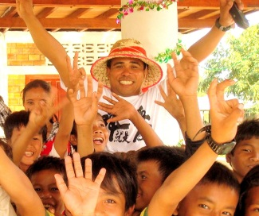
Hasta este momento de tu ministerio como catequista, podemos decir que ya tienes la práctica de dar catequesis. Por eso ahora vamos a comentar en grupos cómo te has desarrollado en este servicio. Compartimos las siguientes preguntas y respuestas:
- Menciona lo que ha facilitado y te ha favorecido para dar tu catequesis.
- ¿Qué se te ha dificultado hasta este momento para lograr la transmisión del mensaje?
- ¿Qué elementos de la sesión de catequesis necesitas que se aborde con mayor claridad y precisión?

El moderador hace una lista de las facilidades y dificultades que han encontrado al dar la sesión de catequesis, para tenerlas en cuenta en la iluminación.


- CONCEPTUALIZACION. NOS DEJAMOS ILUMINAR POR LA PALABRA DE DIOS Y EL MAGISTERIO DE LA IGLESIA.

La sesión de catequesis es el momento fuerte en el que el catequista, educador en la fe, por vocación, lleva a los interlocutores el Mensaje de Salvación.

En la sesión de catequesis nos valemos de un conjunto de elementos necesarios para la adecuada transmisión del Mensaje. Es importante realizar cada uno de los pasos para que nuestra catequesis sea verdaderamente fructífera. Si eliminamos o descuidamos uno de estos pasos, existe la mayor posibilidad de que nuestra catequesis no logre su objetivo.

En los dos procesos de catequesis que llevamos, nos presentan, al inicio de cada tema, los pasos que nos ayudan para prepararnos espiritual, pedagógica y metodológicamente para dar la sesión de catequesis.

Vamos a conocer los pasos metodológicos para cada sesión que compartimos en la catequesis:


- PREPARACIÓN EN CASA

La preparación en casa es muy importante para que el catequista la haga. Es el momento en que el catequista acoge la Palabra del Mensaje, se deja interpelar por ella, descubre la invitación que Dios le hace, se suscita la conversión personal y surge la oración. No olvidemos que toda catequesis compartida debe ser primero, una experiencia de fe reflexionada, orada y vivida por quien la comparte.


- MENSAJE (Objetivo)
- Es la cita directa de la Palabra de Dios para que los catequistas y padres de familia se den cuenta, desde el primer momento, cuál es el mensaje fundamental de la sesión.
- RESPUESTA DE FE (Objetivo)
- Surgirá de acuerdo al mensaje que se da. Por la respuesta de fe el catequizando entra en comunión con Dios y actúa según su voluntad. Se expresa en actitudes.
- ORIENTACIÓN PEDAGÓGICA (Notas Pedagógicas)
- Aquí se nos ayuda para que como catequistas no descuidemos los puntos más importantes que vamos a compartir desde nuestras palabras, actitudes, gestos…
- RECURSOS DIDÁCTICOS (Material)
Sugerencia del material de acuerdo al tema. Sólo son sugerencias, el catequista al realizar la adaptación del tema a su realidad, enriquece, cambia, adapta sus recursos según su creatividad y posibilidades.

Aclaramos que este primer paso es sólo para el catequista. Si lo toma en cuenta en su preparación, dominará desde el principio su tema y podrá acompañar a los interlocutores en su experiencia de fe.

B. EN EL CENTRO DE CATEQUESIS
A la hora señalada inicia el catecismo para todos en el lugar indicado. Dos momentos de acogida tiene este paso:

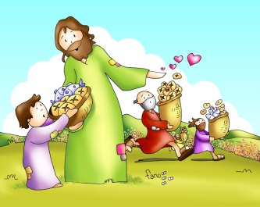
- Acogida Personal: consiste en recibir a cada niño de manera personal con un saludo. El saludo que se le dé a cada niño sea diferente, tratando de que éste se sienta único, en confianza, esperado, importante. Sugerimos que el catequista esté 15 minutos antes de que lleguen los niños, de lo contrario ellos le darán la bienvenida.

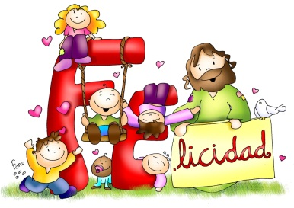
- Acogida Grupal se da a todos en general en el lugar indicado. Este es un momento que fortalece la experiencia comunitaria. Uno de los catequistas dirige las palabras de bienvenida a todos los niños. Después hacen la animación con algunos cantos y terminan con la oración comunitaria de inicio. Al final darán algún aviso si los hay. En orden se dirigen a lugar preparado para cada grupo de catequesis.
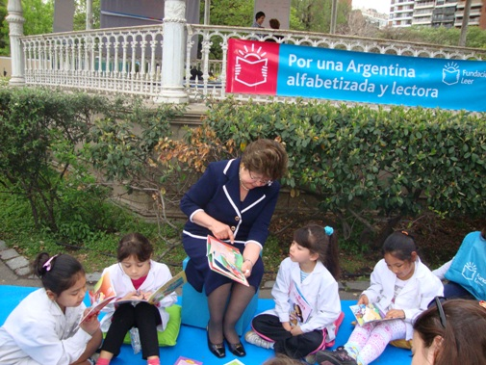
C) CON EL GRUPO DE CATEQUESIS
DESARROLLO DEL TEMA:
Es el momento por excelencia de la transmisión del mensaje en nombre de Dios. Aquí el catequista presentará todo lo que preparó con anticipación en casa: tanto su preparación personal como sus recursos pedagógicos.

Saludo
Les expresamos a los niños nuestra alegría por encontrarnos nuevamente con ellos. Les expresamos nuestro interés por lo que viven, y si hay algún acontecimiento importante para el grupo o para alguno de ellos, se expresa en este momento. Nos encomendamos a Dios y pedimos la luz de su Espíritu.

Repaso del tema anterior
Consiste en recordar la idea central del tema anterior y enlazarlo con la presentación del tema del día. Puesto que la catequesis es la educación ordenada y progresiva de la fe, esto nos ayudará a ir llevando un orden lógico en nuestras catequesis. Puede realizarse a manera de diálogo con los niños, tomando la lección o la tarea marcada.

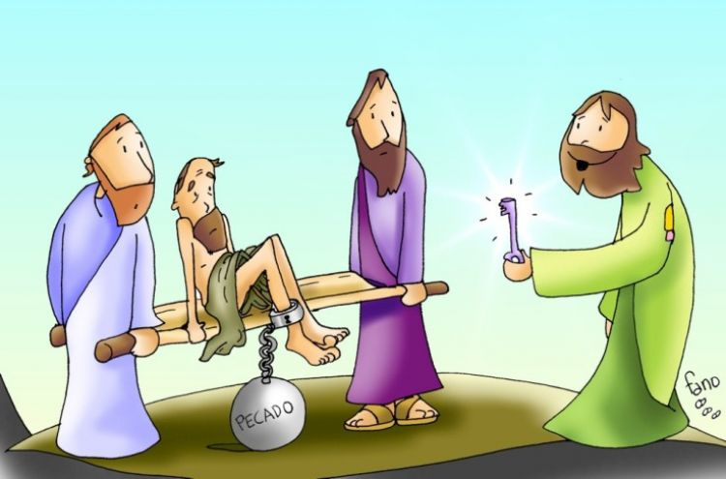
- LO QUE VIVIMOS (EXPERIENCIA HUMANA)
Aquí es donde inicia propiamente el tema preparado. Al iniciar el tema del día siempre hay que empezar con un hecho real, partir de la vivencia del interlocutor, algo que el conozca, le sea familiar, para no exponernos a que la catequesis se reduzca a una verdad abstracta, teórica y sin relación clara con la realidad, que no tenga relación con la vida del catequizando. Este hecho de vida tiene que ser relacionado sobre el tema que se va a dar.

Vamos a dejar claro lo qué es una experiencia humana o un hecho de vida. Experiencia de vida o humana es un acontecimiento que estamos viviendo o hemos vivido, es conocido, es común, se puede dar razón de él.
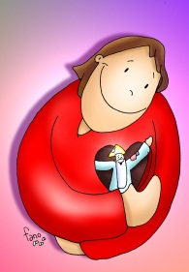
Se hace experiencia de vida:
* viendo la realidad de todos, es decir ver más allá de lo mío;
* escuchando con el corazón las necesidades de todos y
* sintiendo lo que los otros sienten, es decir meternos en sus zapatos para sentir donde les aprieta.

Se puede propiciar de diferentes maneras: inventando alguna historia o algún cuento que responda la tema. Escuchando algún canto y analizándolo. Proponiendo hacer un trabajo manual (dibujo, rompecabezas, utilizar plastilina…) Proyectando un PowerPoint, o una película para analizarla. Haciendo representaciones teatrales o sketch de la vida. Haciendo preguntas y respuestas sobre un tema. Utilizar textos para leer y analizar…

Es importante tener claro que esta experiencia de vida debe darse desde una actitud cristiana, es decir, una apertura total al otro, siguiendo el mandato de Jesús: “ámense unos a otros como yo los he amado...” “nadie tiene amor más grande que el que da la vida por sus amigos”; es decir, debemos ir más allá de nuestras propias necesidades y no caer en una experiencia de vida egoísta:

- ver sólo “mi mundo”, lo mío,

- escuchar “mis intereses”, “mis necesidades”
- no sentir “las necesidades ajenas” y por eso pensar que todo está bien.

Conviene partir del análisis y profundización de lo “concreto e inmediato”, de una “experiencia de vida”. De donde concluimos que experiencia de vida es:

- Un acontecimiento, situación, cualquier hecho de la vida diaria,
- En el que nos involucramos y de él podemos y debemos sacar alguna enseñanza compromiso.
- Depende el hecho (de la edad, situación social, condición humana, lugar) del interlocutor y del catequista, en cuanto a su capacidad de asimilar las cosas que le suceden y ponerlas de ejemplo a los demás.

Algunas preguntas que nos ayudan para encontrar en nuestra vida la experiencia:
+ Cuéntales cómo es tu familia, colonia, pueblo.
+ Di qué es lo que más te gusta, te hace sentirte feliz y ¿por qué?
+ Di que no te gusta, te da tristeza y ¿por qué?

(Lograr que, a través de la experiencia de vida, según el tema, se toquen los sentimientos y la parte afectiva de la persona, para dar con ellos razón de nuestra fe).

Se buscarán las causas, tanto de lo positivo como de lo negativo, se tratará de llegar a analizar las consecuencias del hecho, tratando de personalizarlas. Nos puede ayudar la siguiente pregunta: ¿Cómo afectan o repercuten positiva y negativamente estas vivencias en ti, en tu familia, grupo, etc.?


- DIOS NOS HABLA (Iluminación)
La iluminación es un momento importante de la Sesión ya que en ella se confronta la vida de los interlocutores con la propuesta de Jesús. El catequista debe estar muy atento para ir descubriendo los brotes de compromiso que surgen ante la Palabra, para alentar a los interlocutores de manera cariñosa a darle una respuesta al Señor, respuesta que casi siempre será por encima de nuestras fuerzas y de nuestro querer. De ahí, la importancia de insistir que la conversión se da por amor a Dios y con la fuerza de él; que es necesaria nuestra decisión para iniciar el camino de conversión.

Ante la confrontación de la vida con la Palabra de Dios surge la necesidad del hablar con Dios para pedirle su ayuda, perdón, agradecerle… el catequista ha de estar muy atento para suscitar el diálogo espontaneo y personal con Dios, es el mejor espacio para irles enseñando a orar desde su realidad y necesidades.

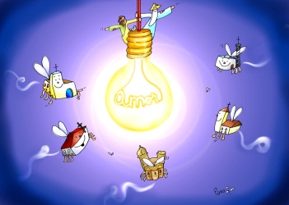
La lectura de la Palabra de Dios se hará directamente de la Biblia. Dejar un momento para que encuentren el texto y lo tengan todos en la mano. Se lee la cita bíblica, se retoma el hecho bíblico y lo digo con mis palabras, lo comento con el grupo, se confronta el texto con todo lo que se vio en la experiencia de vida. Nos puede ayudar la siguiente pregunta: ¿Qué nos dice la Palabra de Dios? Después de meditarlo unos minutos y de compartirlo, lo relacionamos con el hecho de vida que estábamos viendo y nos preguntamos: ¿Cómo estoy viviendo lo que Jesús me propone? ¿Qué respuesta nos pide el Señor en torno a éste hecho de vida?

- EXPRESAMOS NUESTRO COMPROMISO
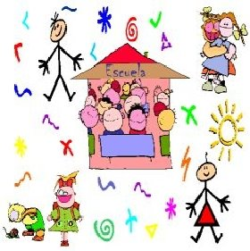
Es lograr que el interlocutor se comprometa, que la Palabra de Dios que ha iluminado su vida, lo lleve a un cambio, a comprometerse con Dios en medio de su comunidad, lo lleve a cambiar actitudes que en su vida diaria no le han favorecido en su encuentro con Dios y los hermanos, en este momento el catequista va preparando la dinámica para el compromiso y al mismo tiempo los niños van haciendo su compromiso.
El compromiso ha de ser práctico, realizable, accesible a los niños, de acuerdo a su edad y realidad, y sobre todo que dé respuesta a la invitación de conversión que recibió a la luz de la Palabra.

NOTA: En el compromiso no se hace oración. Sólo se ayuda para que el niño descubra la invitación de Dios a partir de su realidad.


- CELEBRAR (ENCUENTRO CON DIOS EN LA ORACION)
Es el momento para manifestar juntos nuestra fe y de hacer realidad nuestra fraternidad en unión con Jesús. En este momento el catequista ya tiene preparado la forma de hacer el compromiso. El libro sugiere celebraciones o actividades para cada tema, esto no debe limitar la creatividad del catequista y la adaptación de la misma a la realidad de sus interlocutores.
La celebración es la expresión de lo que se interiorizó en el tema.

- MEMORIZACIÓN (PARA RECORDAR EN LA VIDA)
Es muy importante esta actividad. En ella el catequista debe darles a los niños (de acuerdo a la edad el número de preguntas) algún cuestionario respecto al tema para que ellos memoricen. También se puede memorizar el mensaje central del texto bíblico o una frase que resuma el mensaje del día.

DESPEDIDA
Esta debe hacerse de manera cariñosa, cercana, invitándolos a regresar, invitarles a que muestren a papá y mamá la actividad que realizaron en la catequesis. Es conveniente hacerlo después de la oración, si se van a retirar, para que se vea como parte de la catequesis.
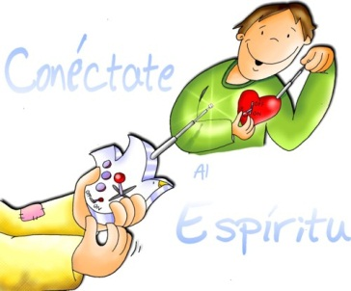
NOTA IMPORTANTE
Todo catequista al presentarse a impartir su tema deberá llevar indispensablemente el siguiente material, preparado con anticipación.
- La lección o tema preparado por escrito en una libreta.
- Lámina o cartelera para explicar el tema o copias.
- La actividad de la lección, que van a realizar los niños.
- La Santa Biblia, siempre la llevarán, de cualquier edad que sean los niños que atiendan. La pondrán en un lugar visible muy especial y se referirán constantemente a ella.
En cuanto a los niños... deberán llevar su cuaderno, lápiz, colores, su libro de actividades y los más grandes ya podrán empezar a llevar la Biblia o por lo menos el Nuevo Testamento.


- COMPROMISO

Abrir sus guías, leer un tema y las indicaciones; al finalizar tendrán una visión completa de lo que hemos estudiado.
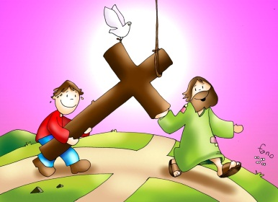

- CELEBRAMOS NUESTRA FE

Rezamos el Padre nuestro juntos


- MEMORIZACION

Los pasos de la sesión de catequesis son:
a) Lo que vivimos o Experiencia humana;
b) Dios nos habla o Iluminación;
c) Expresamos nuestro compromiso;
d) Celebrar o encuentro con Dios en la oración
e) memorización o para recordar en la vida.

N. B. Decir a los catequistas que para el siguiente día traigan el catecismo del grado que han dado en este año.

Pbro. Lic. Antonio Reynoso T.

